Olá Atento,

Gerar uma Premiação é uma das partes mais importantes da plataforma, pois é a partir dela que os valores são calculados para pagamento, obtidos após o processamento da mesma.

Hoje esse processo é feito manualmente, premiação por premiação, o que acaba criando um processo moroso, e dificultando a rastreabilidade de maneira rápida quando existe um alto volume de premiação a serem processadas.

Entendendo essa necessidade de simplificar o processo de geração de Premiação, estamos trazendo mais uma novidade para ajudar o dia a dia na plataforma 4Shark, a funcionalidade de Lote de Premiações, que estamos disponibilizando de forma antecipada somente para a Atento de forma Global.

Gerar Premiação em Lote pode ser acessada através do botão “LOTE DE PREMIAÇÕES” na parte superior da tela de Listagem de Premiações, essa já conhecida por todos nós, como pode ser observado na imagem abaixo.

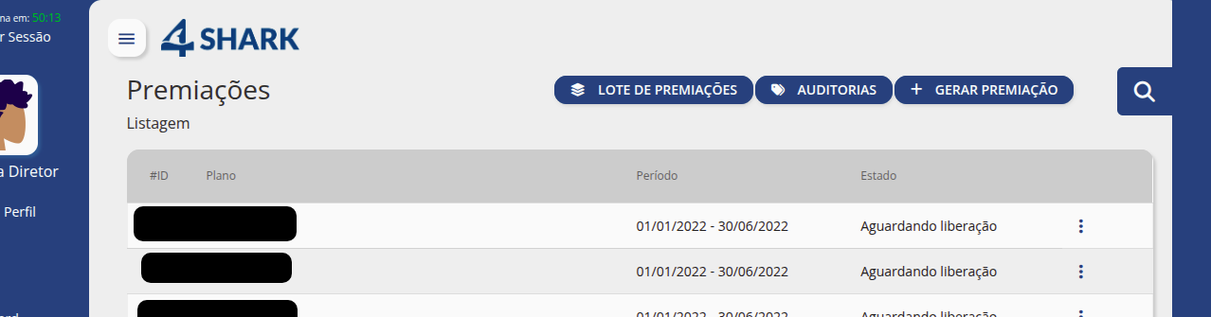

Ao acessar a nova funcionalidade, temos acesso a uma nova listagem onde todos os lotes solicitados podem ser consultados. Seguindo ainda padrões da plataforma, temos acesso também ao botão “GERAR LOTE DE PREMIAÇÕES”, que permite que usuários com as devidas permissões possam gerar várias premiações com alguns cliques.

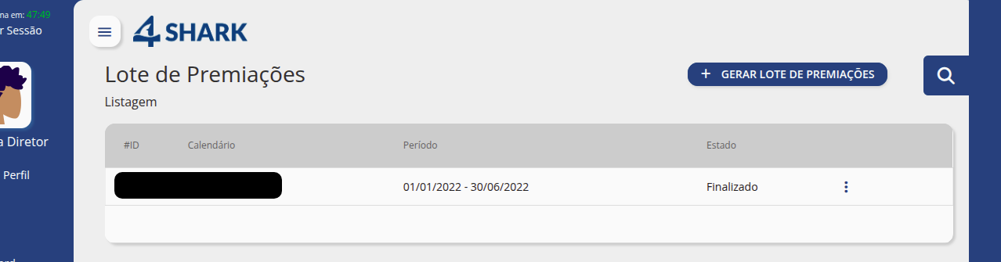

Ao clicar no botão “GERAR LOTE DE PREMIAÇÃO”, você será direcionado para uma nova tela onde algumas observações importantes serão apresentadas para que vocês tenham ciência do processo de criação de premiações em lote. Essa pequena etapa, vem agregar todo o nosso cuidado com as informações, bem como a integridade de todos os dados utilizados, corroborando para que os resultados das premiações estejam sempre íntegros com as informações enviadas para a realização do cálculo.

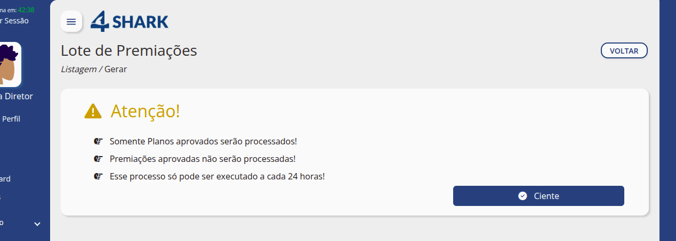

Após dada a ciência do processo, chegamos na tela onde com alguns poucos clique podemos gerar o processamento de inúmeras premiações de uma só vez.

Em uma tela simples e intuitiva, o primeiro passo a se fazer é escolher para qual Calendário queremos gerar o Lote de Premiações, vejam na imagem abaixo.

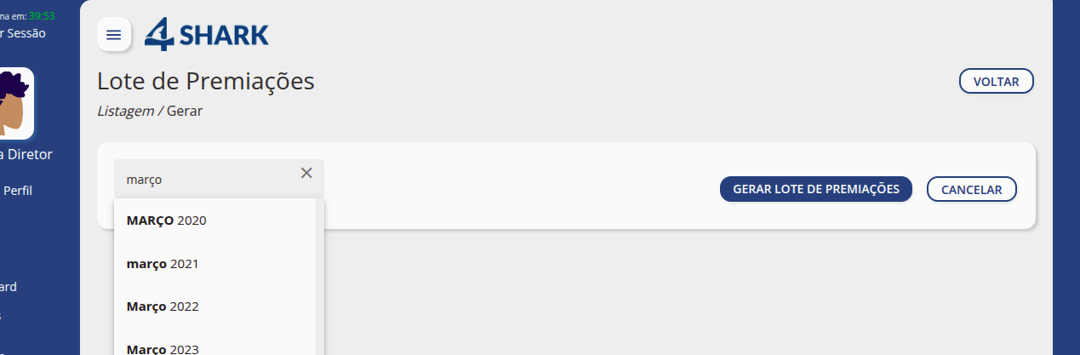

Após realizada a escolha do Calendário, um novo campo irá aparecer listando todos os períodos disponíveis para o calendário selecionado.

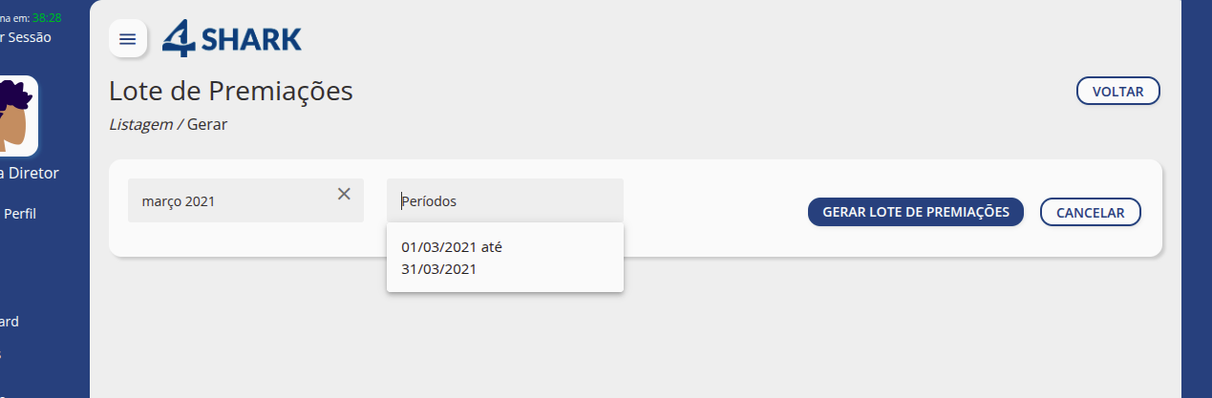

Finalizando a escolha do período, agora basta clicar no botão “GERAR LOTE DE PREMIAÇÕES” que todas as premiações aptas serão consideradas e processadas pelo Lote. Fácil não?

Mas calma que ainda temos mais novidades. Após a criação e processamento do Lote, esse ficará disponível para visualização. Essa visualização pode ser acessada através da listagem de Lote de Premiações utilizando o menu de “...” na frente de cada Lote de Premiação, veja abaixo.

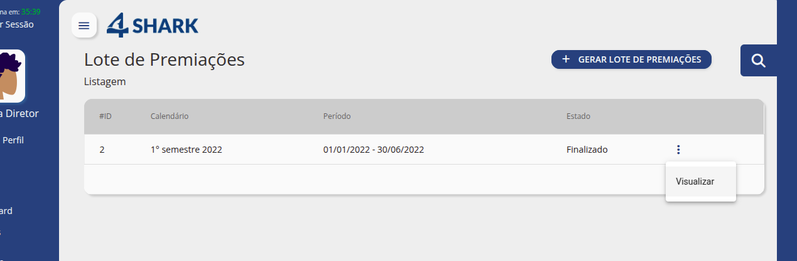

Agora dentro da visualização do Lote, temos algumas informações mais detalhadas e algumas estrategicamente pensadas para dar a visibilidade rápida para os gestores que irão utilizar essa funcionalidade.

Além de conseguir visualizar o Calendário e o Período escolhido no momento da criação, conseguimos ver também, três importantes informações bem no topo da visualização, que são o Total de Premiações no Lote, Total de Premiações Processadas pelo Lote e o Total de Premiações que não foram processadas.

Com essas informações queremos dar uma visibilidade imediata do estado macro do que aconteceu nesse Lote de Premiações, poupando o trabalho manual para tal.

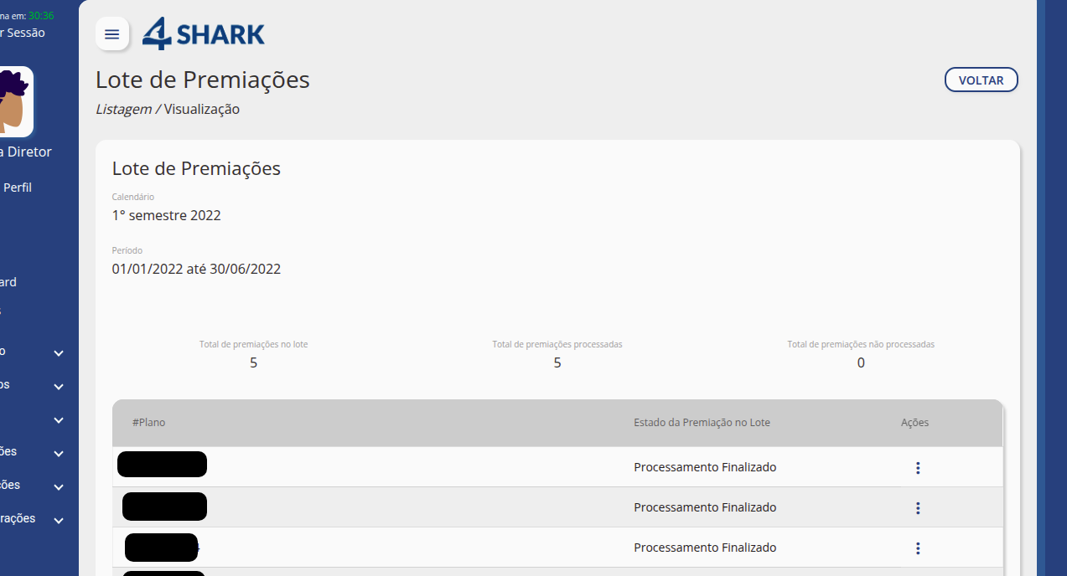

Ainda nessa tela de visualização e não menos importante, conseguimos acompanhar o estado de cada uma das premiações no Lote, relacionando cada uma delas com seu devido Plano, para uma fácil identificação. Além de todas essas informações, é possível ainda realizar o acesso direto a premiação aqui pelo Lote, bem como o seu reprocessamento manual, caso seja necessário, facilitando e agilizando o acesso às informações de cada premiação do lote, como pode ser visto na imagem abaixo.

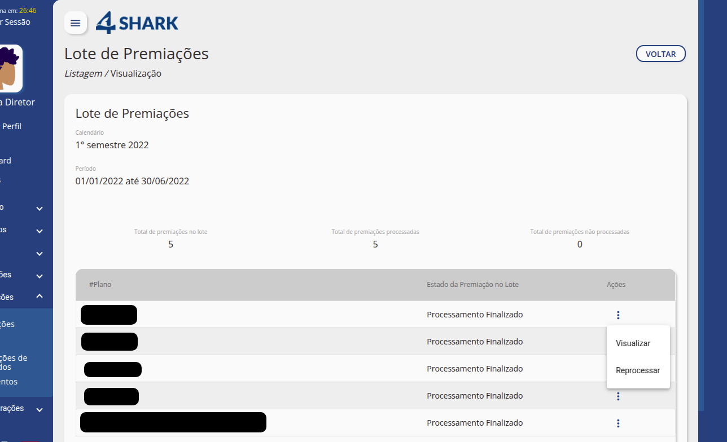

Estamos muito felizes em conseguir juntamente com vocês trazer essa funcionalidade para nossa plataforma, que acreditamos que irá simplificar muito o dia a dia do trabalho de vocês junto conosco.

Agradecemos desde já por toda colaboração e parceria, e nos colocamos à disposição para eventuais dúvidas e sugestões através do nosso canal meajuda@4shark.com.br.

